**Tipo de dato**: forma de clasificar información para su procesamiento.

Ejemplos de datos:

* **Numéricos**: forma de representación de los números (enteros, decimales o imaginarios).
* **Cadena de caracteres**: string, una sucesión de caracteres.
* **Lógicos**: verdadero, falso, negación.
* **Listas**: conjunto de datos.
* **Estructuras personalizadas**: conjunto de variables diferentes y definidas con un nombre personalizado.
* **Clases y objetos**: IDEM pero sumando funcionalidad y otras características.
* **Literales**: información escrita en el código.
* **Constantes**: variables que su contenido no cambia nunca en la ejecución.

**Tipados (tipo de dato):** que todos los datos tienen que ser del mismo tipo, si se quiere agregar un dato que es de otor tipo se tiene que convertir dicho dato (casting). Pyithon utiliza este método.

X = ´´33´´

P = 4 + int(x)

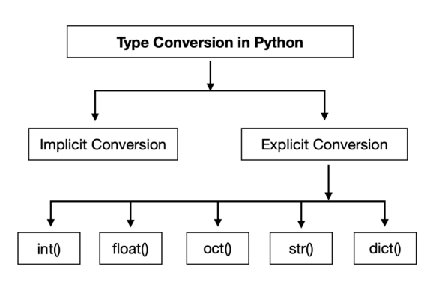

**Lenguajes tipado dinámico o estático**: es dinámico cuando el primer valor que se le pone a la variable se analiza y asigna automáticamente al tipo de dato correspondiente (Python).

**Compilar**: proceso de traducir el código fuente de alto nivel a uno de bajo nivel, que después es ejecutado por el ordenador. Traducir lenguaje propio (alto nivel) a lenguaje maquina (bajo nivel)

**Interpretar**: tomar el código fuente de alto nivel y ejecutar en un ordenador. Es más lento (Python es interpretado). Revisa los errores del código, y después lo traduce a lenguaje de máquina.

**Comentarios en Python**: texto que no se procesa. Se hace con tres comillas dobles de apertura y tres de cierre.

**Variables en python:**

* Una variable es el nombre que se le da a un espacio de memoria en donde guardar datos.
* Siempre se deben inicializar en algún valor antes de usarlas.
* Su contenido cambia a lo largo de un programa
* Debe comenzar con una letra o _
* Luego se puede mezclas letras y números
* Convención de estilo: snake_case (no CamelCase)
* Sensible a mayúsculas y minúsculas

Ejemplo: edad_alumno Edad_alumno

Tipos de variables:

* Literales: dato que se escribe en el código del programa y su contenido no cambia a lo largo de la ejecución.

**edad_alumno = 20**

**nombre_alumno = “Juan”**

* Constantes: variable que por convención su contenido no cambia a lo largo de la ejecución y se escribe con todas mayúsculas.

**PI = 3.1416**

**Números enteros:**

Z = {…, -2, -1, 0, 1, 2, …} a = 1234 //número base decimal

a = -123 //un número negativo base10

a = 0o123 //número octal (equivale a 83 decimal)

a = 0x1A //número hexadecimal (equivale a 26 decimal)

a = 0b11111111 //número binario (equivale al 255 decimal)

a = int(‘33’)

**Número coma flotante:**

R = {…, -2, -1, 0, 1, 2, …}

a = 12.34

a = 10e-23

a = float(‘1.66’)

**Operaciones matemáticas básicas**

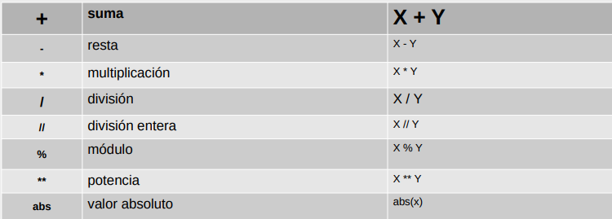

**Orden de precedencia de operaciones:** es el orden de prioridad y secuencia en que se ejecutan o calculan los operadores de una expresión.

Valores lógicos:

B = bool(False/True)

B = True/False

False: bool(0), bool(0j), bool(‘’), bool(None), bool([])

True: bool(1), bool(-1), bool(‘casa’), bool([2])

**Operaciones lógicas**

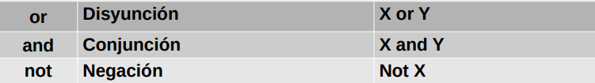

Circuito lógico:

Método de optimización que evita la evaluación de toda una expresión de forma completa Se corta una evaluación de expresiones al primer and que tenga por resultado false y no se evalúa el resto. Se corta una evaluación de expresiones al primer or que tenga por resultado true y no se evalúa el resto. Ejemplo: if student and student.name.length > 50